1）在web/WEB-INF下放一个word文件test.doc，如下图：
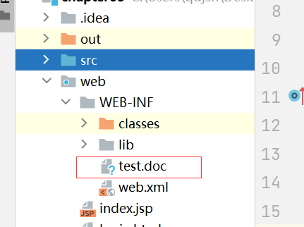
2）编写Servlet
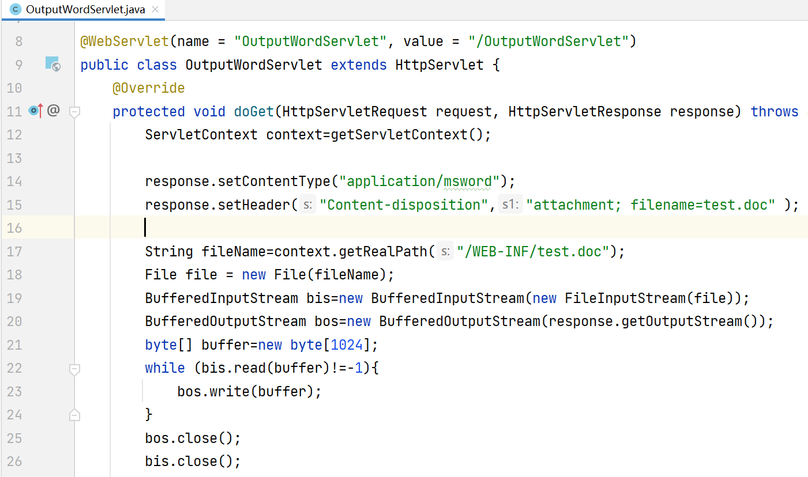

3）启动Tomcat，访问测试
http://……………………war_exploded/OutputWordServlet

